Verwandte Themen
Charakteristische Röntgenstrahlung, Energieniveaus, Auswahlregeln für Röntgenstrahlung, Termsymbole, Bragg-Gleichung.

Prinzip
Eine Röntgenröhre mit einer Eisenanode erzeugt Röntgenstrahlung, die mit Hilfe eines Einkristalls als Funktion des Bragg-Winkels selektiert wird. Ein Geiger-Müller-Zählrohr registriert die Intensität der Strahlung. Sowohl die Trennung der Linien des K_{α}-Dubletts als auch deren Intensitäten werden bestimmen.

Material
1 | X-ray expert unit, Röntgengerät 35 kV | 09057-99
1 | X-ray Goniometer | 09057-10
1 | X-ray Einschub mit Eisen-Röntgenröhre | 09057-70
1 | Zählrohr Typ B | 09005-00
1 | X-ray Lithiumfluorid (LiF)-Einkristall in Halter | 09056-05
1 | X-ray Blendentubus d = 2 mm | 09057-02
1 | XR measure 4.0 software | 14414-61
1 | Datenkabel USB Steckertyp A/B | 14608-00
 | Zusätzlich erforderlich
 | PC, Windows® XP oder höher
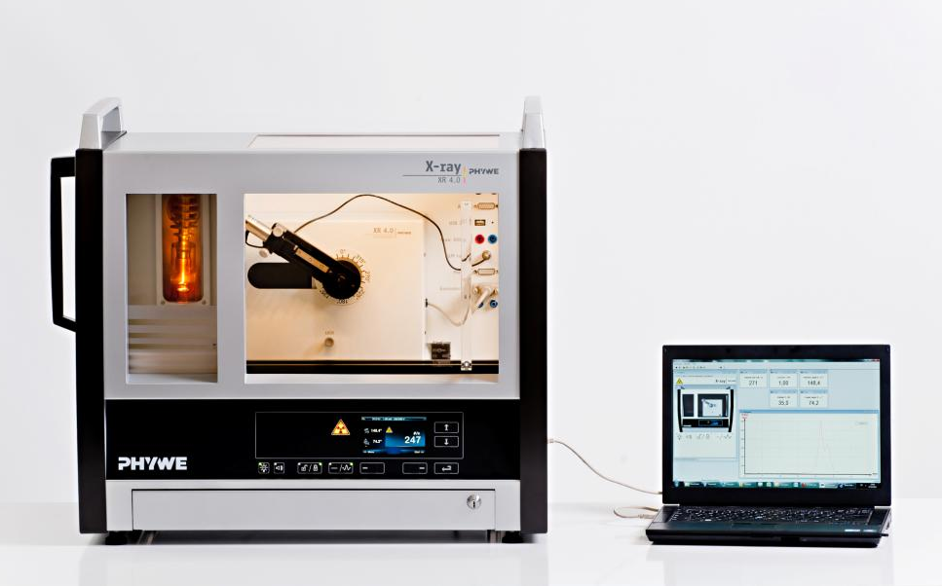
Abb. 1: P2540801

Dieser Versuch ist in dem Erweiterungsset „XRC 4.0 X-ray Charakterisierung“ enthalten.
Aufgaben
- Analysieren Sie die Intensität der Eisen-Röntgenstrahlung mit Hilfe eines LiF-Einkristalls als Funktion des Bragg-Winkels.
- Bestimmen Sie die Wellenlängen und die Intensität der K_{α1}- und K_{α2}-Linien und vergleichen Sie Ihre Werte mit den theoretischen.
Aufbau
Schließen Sie das Goniometer und das Geiger-Müller-Zählrohr an die entsprechenden Buchsen im Experimentierraum an (siehe Kennzeichnung in Abb. 2). Der Goniometerblock mit eingesetztem Analysatorkristall soll sich in der rechten Endposition befinden. Das Geiger-Müller-Zählrohr mit seiner Halterung wird am hinteren Anschlag der Führungsstangen arretiert. Vergessen Sie nicht, die Zählrohr-Blende vor dem Zählrohr zu montieren (Siehe Abb. 3).
Der Blendentubus mit 2-mm-Durchmesser wird zur Kollimierung des Röntgenstrahls in den Strahlausgang des Röhreneinschubs eingesetzt (Abb. 3).
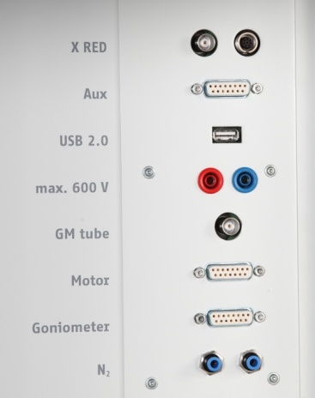
Abb. 2: Anschlüsse im Experimentierraum
Um den Aufbau zu kalibrieren, stellen Sie zunächst sicher, dass der richtige Kristall in den Goniometer-Parametern eingegeben ist. Wählen Sie dann „Menü“, „Goniometer“, „Autokalibrierung“. Nun ermittelt das Gerät die optimale Stellung von Kristall und Goniometer zueinander und im Anschluss die Position des Peaks.
Hinweis
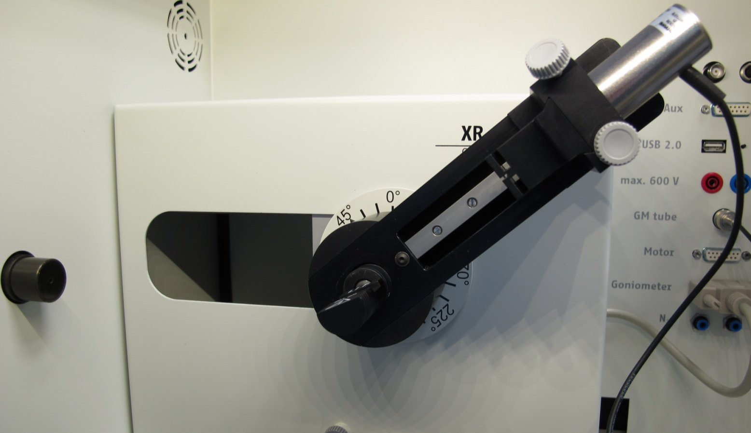
Montierter Kristall
Zählrohrblende
GM-Zählrohr
Lochblende
Goniometer in der rechten Endposition
Abb. 3: Aufbau am Goniometer
Details zur Bedienung des Röntgengeräts und des Goniometers sowie zum Umgang mit den Einkristallen entnehmen Sie bitte den entsprechenden Bedienungsanleitungen.

Durchführung
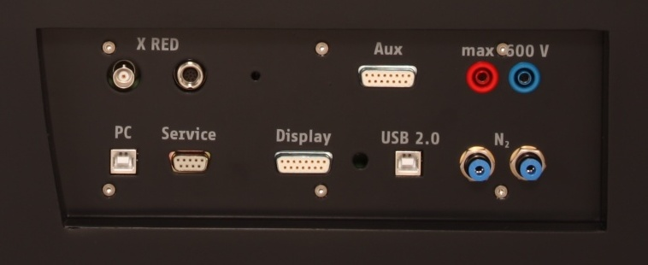
Abb. 4: Anschluss des Computers
- Der PC und das Röntgengerät werden mit Hilfe des Datenkabels über die USB Buchse verbunden (der entsprechende Anschluss am Röntgengerät ist in Abb. 4 gekennzeichnet).
- Starten Sie nun das „Measure“-Programm: das Röntgengerät erscheint auf dem Bildschirm.
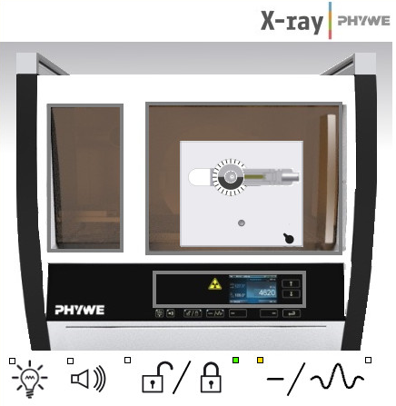
Einstellung des Goniometers
Einstellung der Röntgenröhre
Abb. 5: Teil der Bedienoberfläche in der Software
- Indem Sie die verschiedenen Funktionen auf und unter dem abgebildeten Gerät anklicken, können Sie nun das Gerät vom Computer aus bedienen. Alternativ können die Parameter auch am Gerät geändert werden – das Programm übernimmt die entsprechenden Einstellungen automatisch.
- Wenn Sie auf den Experimentierraum klicken, können Sie die Parameter für das Experiment verändern. Wählen Sie die Einstellungen im Falle des ganzen Spektrums wie in Abb. 6 angegeben. Wenn Sie den Ausschnitt für K_{α1}- und K_{α2}-Linien vermessen, wählen Sie Startwinkel: 70° und Stoppwinkel: 77° und eine Integrationszeit von 3 s.
- Wenn Sie auf die Röntgenröhre klicken, können Sie Spannung und Strom der Röntgenröhre ändern. Wählen Sie die Einstellungen wie in Abb. 7 angegeben.
- Starten Sie das Experiment, indem Sie auf den roten Kreis drücken 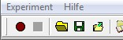
- Nach der Messung erscheint die Abfrage:
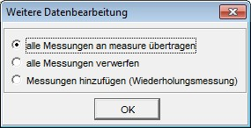
Übersicht Einstellungen am Goniometer und Röntgengerät:
- 2:1-Kopplungsmodus
- Winkelschrittweite: 0,1°
- Anodenspannung U_{A} = 35 kV; Anodenstrom
I_{A} = 1 mA
Registrierung des ganzen Spektrums:
- Integrationszeit (Gate-Timer) 2 s
- Winkelbereich: 4°-80°
Ausschnitt für K_{α1}- und K_{α2}-Linien
- Integrationszeit (Gate-Timer) 3 s
- Winkelbereich: 70°-77°
Markieren Sie den ersten Punkt und bestätigen Sie mit OK. Die Messwerte werden nun direkt an die Software measure übertragen.
- Am Ende dieser Versuchsanleitung ist eine kurze Einführung in die Auswertung der erhaltenen Spektren angefügt.

Hinweis
Eine Bestrahlung des Geiger-Müller-Zählrohres durch den primären Röntgenstrahl sollte über einen längeren Zeitraum vermieden werden.
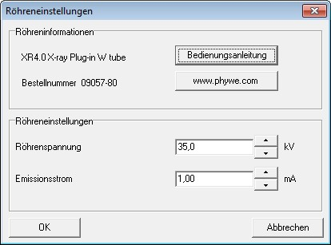
Abb. 7: Einstellung der Spannung der Stromstärke
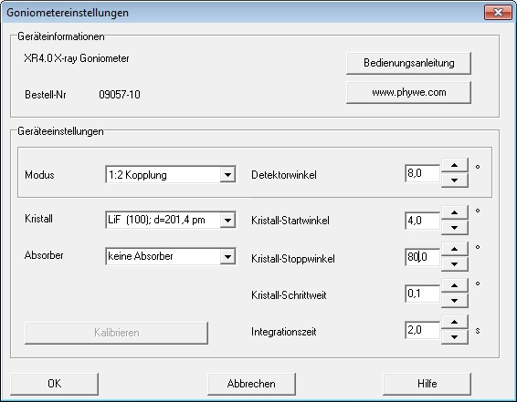
Abb. 6: Einstellungen für das Goniometer; Aufgabe 1
Theorie
In Abb. 8 ist das Energieniveauschema für Eisen (Z = 26) dargestellt.
Wenn ein Elektron aus der K-Schale eines Atoms entfernt wird, wird das entstandene Loch durch ein Elektron aus einer höheren Schale wieder gefüllt. Die Energiedifferenz der an diesem Prozess beteiligten Energieniveaus kann in Röntgenstrahlung umgesetzt werden. Ein fehlendes Elektron in der K-Schale führt zu einem ²S_{1/2}-Term. Gleiches gilt für die L₁-Schale. Ein fehlendes p-Elektron in den L₂- oder L₃-Schale liefert ²P_{1/2 -3/2} oder ²P_{3/2}-Terme. Da nach der quantenmechanischen Auswahlregel nur Strahlungsübergänge mit Δl=±1 erlaubt sind, ist somit der Übergang L₁→K verboten. In der Tat sind nicht drei K_{α}-Linien zu beobachten, sondern nur die beiden Linien K_{α1}-und K_{α2}. Da die Zustände ²P_{3/2} bzw. ²P_{1/2} 4-fach bzw. 2-fach entartet sind, verhalten sich die Intensitäten der K_{α1}-und K_{α2}-Linien wie 4:2.
Abb. 8: Energieniveauschema von Eisen (Z=26)
Mit Hilfe der Bragg-Gleichung (1) können aus den Glanzwinkeln ϑ der charakteristischen Linien deren Wellenlängen ermittelt werden.

(1)
(d =Netzebenenabstand (d(LiF)=201,4 pm); n=1, 2, 3,…)
Die Wellenlängen können zum Vergleich auch aus dem Energieniveauschema der Abb. 8 mit Hilfe von (2) berechnet werden.

(2)

Planck-Konstante | h | = 6,6256∙10⁻³⁴ Js
Lichtgeschwindigkeit | c | = 2,9979∙10⁸ m/s
Äquivalent | 1 eV | = 1,6021∙10⁻¹⁹ J

Hinweis
Die Daten des Energieniveaudiagramms wurden dem "Handbook of Chemistry and Physics", CRC Press Inc., Florida, entnommen.

Auswertung
Im Folgenden ist die Auswertung der erhaltenen Daten anhand von Beispielergebnissen beschrieben. Ihre Ergebnisse können von den unten angegebenen abweichen.

Aufgabe 1: Analysieren Sie die Intensität der Eisen-Röntgenstrahlung mit Hilfe eines LiF-Einkristalls als Funktion des Bragg-Winkels.
Abb. 9 zeigt das mit einem LiF-Einkristall analysierte Röntgenspektrum von Eisen. Die Aufspaltung des K_{α}-Dubletts ist erst andeutungsweise ab der Interferenz 2ter-Ordnung (n = 2) zu erkennen.

Tabelle 1 enthält die aus Abb. 9 ermittelten Werte für die Glanzwinkel ϑ, sowie die daraus mit Hilfe von (1) berechneten Werte für die Wellenlängen λ der charakteristischen Röntgenlinien von Eisen. In Tabelle 2 sind zum Vergleich die aus den Energiewerten der Abb. 8 mit Hilfe von (2) berechneten λ-Werte angegeben.

Tabelle 1: aus experimentell ermittelten Werten berechnete Wellenlängen der K_{α} und K_{β}-Linien
 | ϑ (K_{α})/° | ϑ(K_{β})/° | λ(K_{α})/pm | λ(K_{β})/pm
n = 1 | 28,9 | 26,0 | 194,7 | 176,6
n = 2 | 74,3 | 61,0 | 193,9 | 176,15
 | Mittelwert: |  | 193,8 | 176,48

Tabelle 2: aus Energiewerten (siehe Abb. 8) berechnete Wellenlängen der K_{α} und K_{β}-Linien
λ(K_{α1})/pm | λ(K_{α2})/pm | λ(K_{β})/pm
193,6 | 193,99 | 175,66

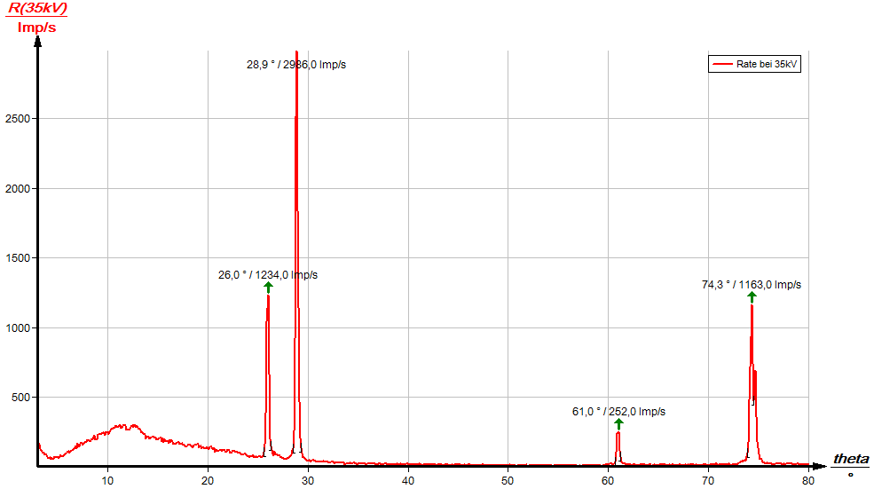
Abb. 9: Röntgenspektrum von Eisen; LiF-Einkristall als Analysator
Aufgabe 2: Bestimmen Sie die Wellenlängen und die Intensität der K_{α1}- und K_{α2}-Linien und vergleichen Sie Ihre Werte mit den theoretischen.
In Abb. 10 liegen die Linienmaxima bei ϑ(K_{α1}) = 74,1° und ϑ(K_{α2}) = 74,5. Mit diesen Glanzwinkelwerten ergeben sich mit (1) folgende Werte für die zugehörigen Wellenlängen:
λ(K_{α1}) = 193,70 pm und λ(K_{α2}) = 194,08 pm.
Sie stimmen gut mit den aus den Energiewerten des Energieniveauschemas in Abb. 8 errechneten (siehe Tabelle 2) überein. Die experimentell bestimmte Differenz beider Wellenlängen von Δλ = 0,38 pm kommt auch sehr nah an den theoretischen Wert von Δλ = 0,37 pm heran.
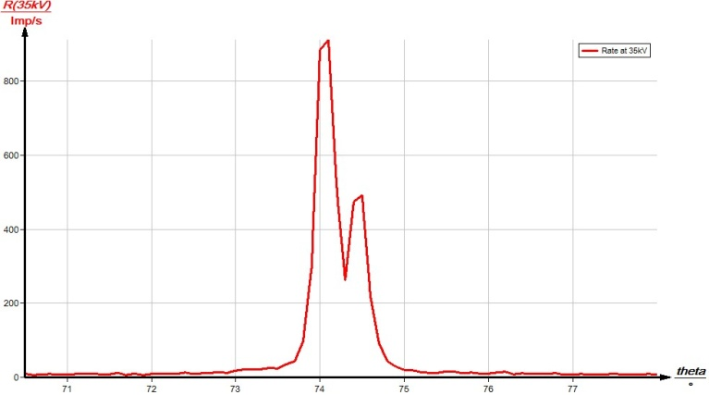
Abb. 10: Trennung der K_{α1}- und K_{α2}-Linien von Eisen
Die Intensität einer Röntgenlinie ist in erster Näherung durch ihr Maximum bestimmt. Somit erhält man aus der Abb. 10 das Intensitätsverhältnis I(K_{α1})/I(K_{α2})≈1,9.
Measure
Mit der Software „Measure“ können die Peaks aus dem Spektrum mit wenig Aufwand bestimmt werden:
- Klicken Sie auf den Button und markieren Sie den Bereich, in dem Sie die Peaks bestimmen wollen.
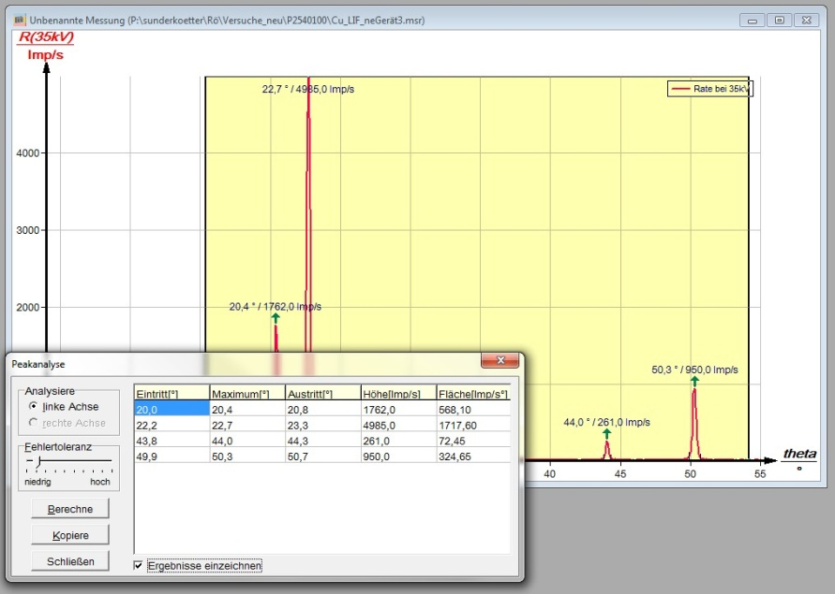
Abb. 11: Automatische Peakanalyse mit „Measure“
- Klicken Sie dann auf das Zeichen „Peakanalyse“.
- Es erscheint das Fenster „Peakanalyse“ (siehe Abb. 11).
- Klicken Sie nun auf „Berechnen“.
- Falls nicht alle gewünschten Peaks berechnet wurden (oder zu viele) stellen Sie die Fehlertoleranz entsprechend ein.
- Setzen Sie eine Haken in das Kästchen „Ergebnisse einzeichnen“, um die Daten der Peaks direkt im Spektrum anzeigen zu lassen.
Unter der Hilfe-Funktion der Software „Measure“ finden Sie weitere, detaillierte Erklärungen der vielen Funktionen des Programms.

